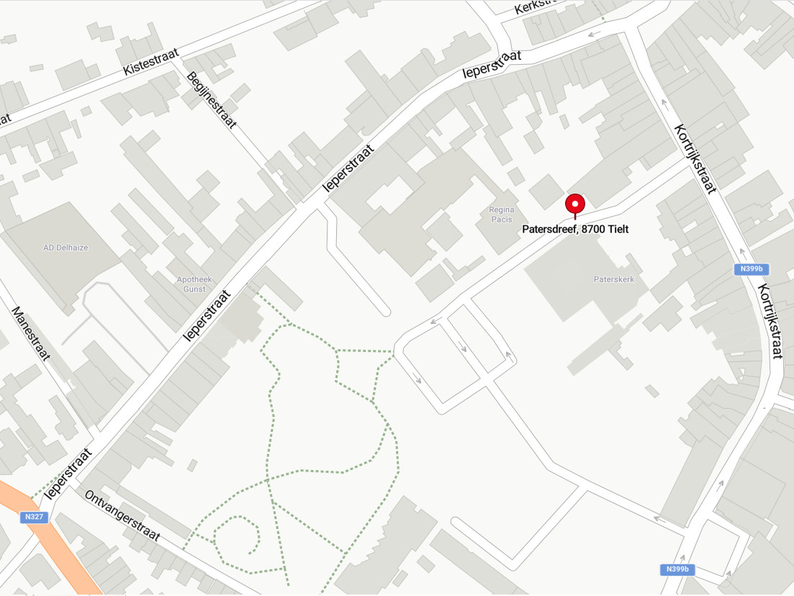
Laatste 2 rijen Minderbroedersplein

PZ Regio Tielt
Zaterdag 16 augustus 2025: Internationale BBQ wedstrijd Rib Cookoff Association
Parkeerverbod van 15/08/2025 - 22 uur tot 16/08/2025 - 20 uur, uitgezonderd voor deelnemers wedstrijd

